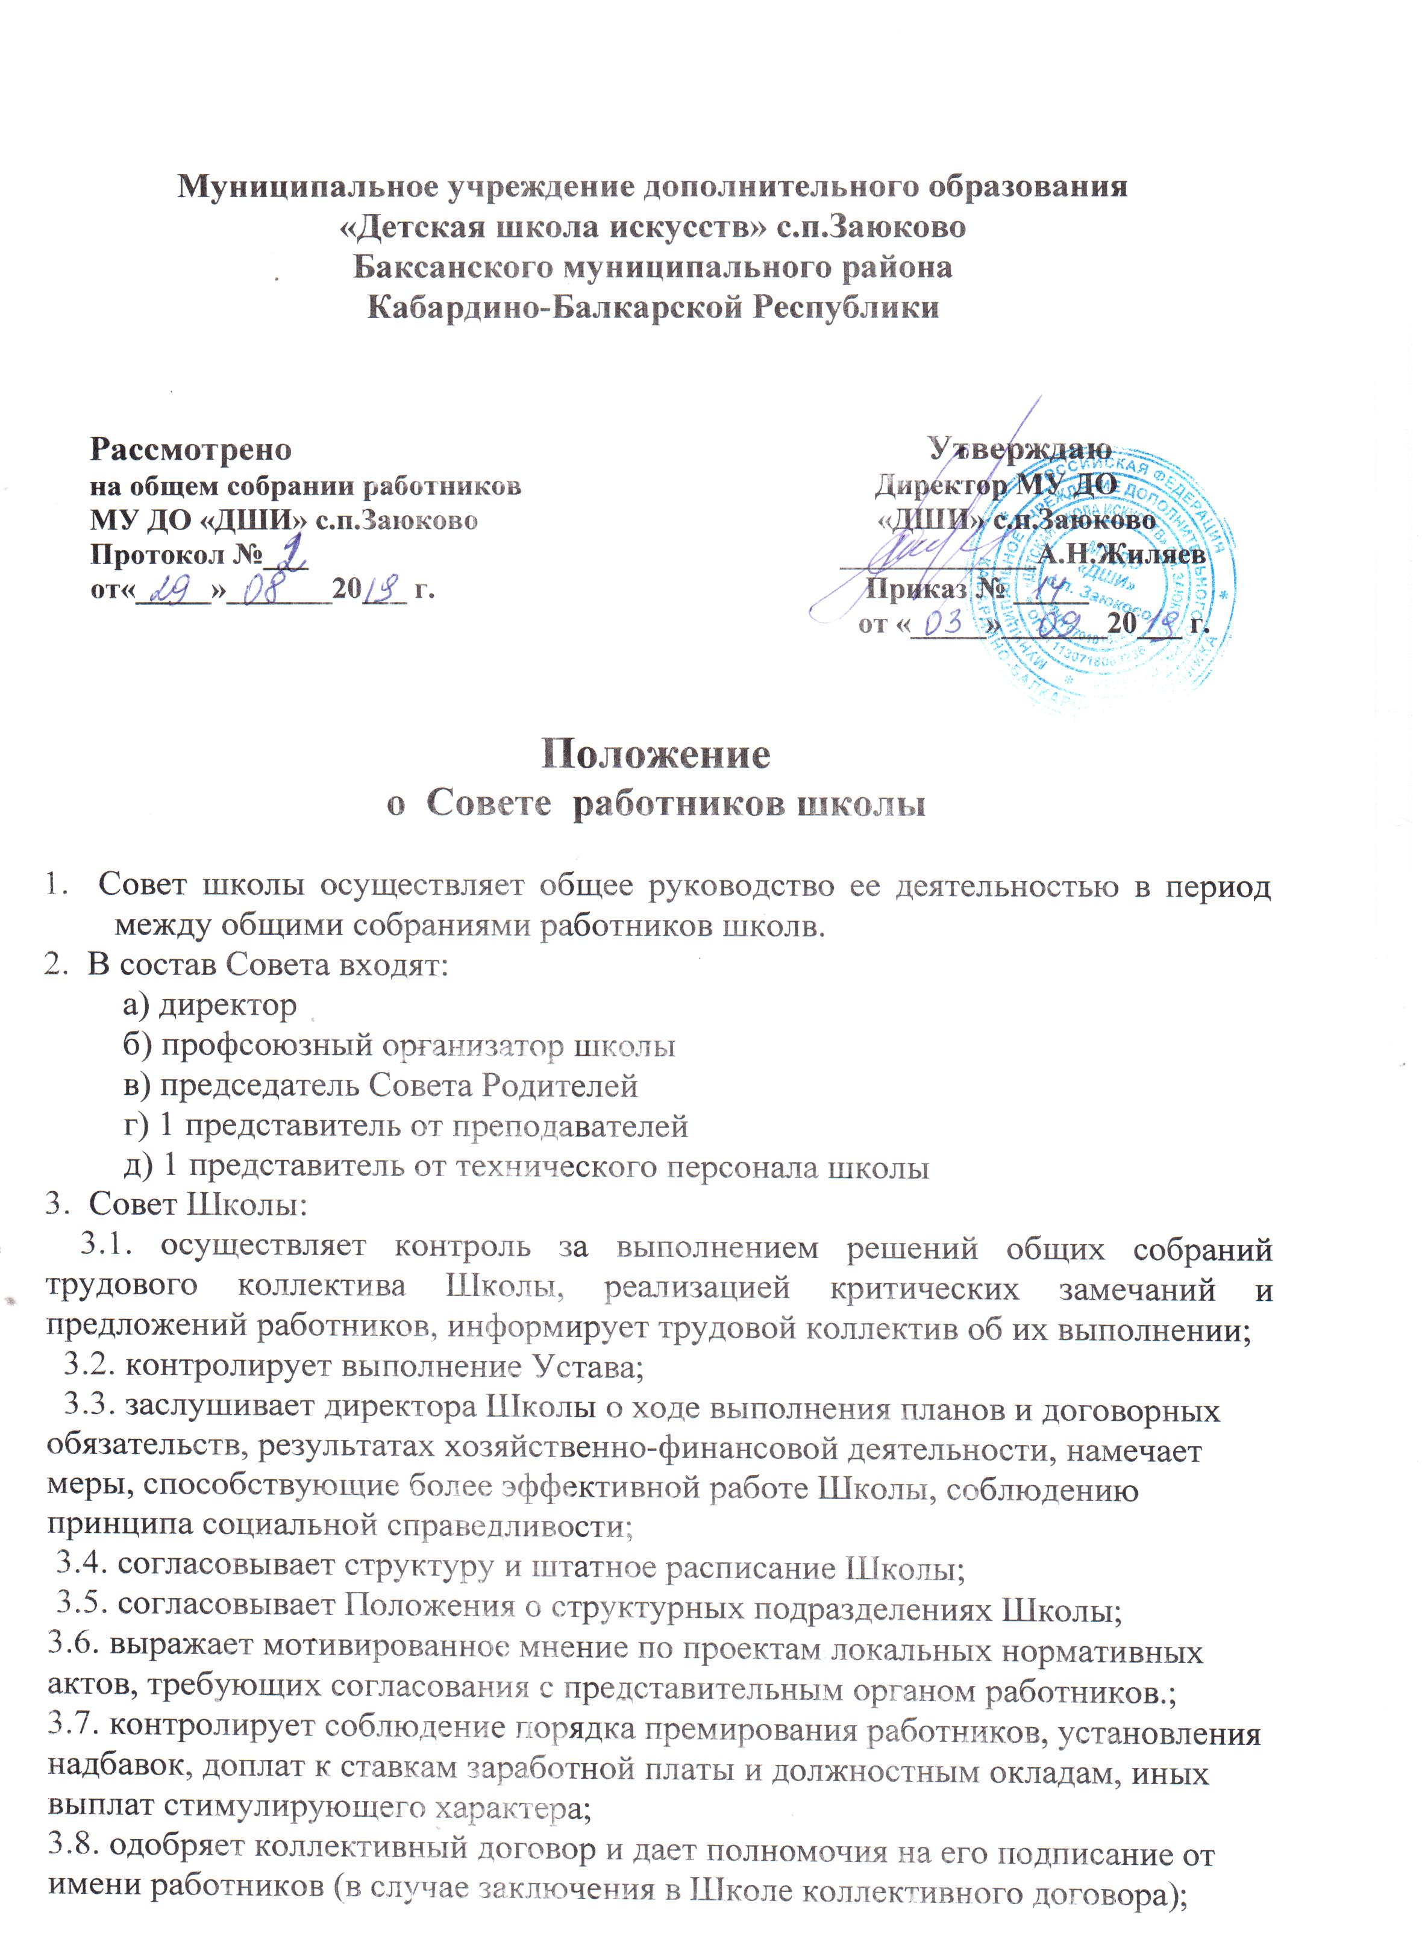

3.9. решает другие вопросы производственного и социального развития Школы, если они не отнесены к компетенции Общего собрания работников Школы, Педагогического совета Школы, Директора Школы.
Рассмотрено  на общем собрании работников  МУ ДО «ДШИ» с.п.Заюково Протокол №___ от«_____»_______20___ г. | Утверждаю  Директор МУ ДО  «ДШИ» с.п.Заюково  _____________А.Н.Жиляев  Приказ № _____ от «_____»_______20___ г.

4.Порядок организации, деятельности Совета работников Школы:
4.1. Заседания Совета работников Школы проводятся в соответствии с планом работников Школы или по мере необходимости.
4.2. Повестка дня, заседания Совета работников Школы формируется по инициативе директора Школы и членов Совета.
4.3. Заседание Совета работников Школы считается принятым, если за него проголосовало большинство членов Совета, участвовавших в голосовании.
4.5. Председатель и секрета избирается из состава работников, директор учреждения входит в состав на правах сопредседателя.
4.6. Состав Совета работников Школы оформляется протоколами, которые подписываются председателем и секретарем.
4.8.Протоколы заседаний Совета работников Школы хранятся в делах Школы.

